学院 系 班级 学号 姓名
---------------------------------------装---------------------------------------订-------------------------------------------线-----------------------------------------------
扬州大学试题纸
( 2005－2006学年第2学期)
农 学院 农学0401-0402 班(年)级 课程：生物统计与试验设计(A)卷

题目 | 一 | 二 | 三 | 四 | 五 | 六 | 总分
得分

一、名词解释（2×10）
1、标准误：统计数变异程度的度量，如：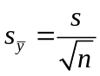
2、参数：描述总体的特征数。

3、置信概率：参数在区间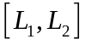中概率为1-，则1-叫做参数在区间的置信概率。

4、正互作：一个因素的简单效应随另一因素水平的提高或组合的优化而提高。

5、回归截距：线性方程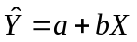中，为回归截距，即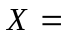0时的。

6、适合性测验：是测验观察的实际次数和根据于某种理论或需要预期的理论次数是否相符合，所作的假设是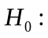相符。

7、固定模型：模型中处理的效应是固定的，目的是研究各处理的优劣。

8、无偏估值：如果所有可能样本的某一统计数的平均数等于总体的相应参数，则称该统计数为总体相应参数的无偏估值。

9、Very significant：极显著。若试验结果由误差造成的概率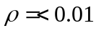，则称样本统计数的差异为极显著。。
10、决定系数：变数或的总变异中可以相互以线性关系说明的部分所占的比率，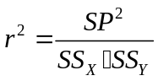

第1页
二、是非题，请在下列正确的题目后面打“√”，错误的打“×”。（1×10）
- 间断性变数在分组时的组距必须为整数。（ × ）
- 否定无效假设不一定犯错误。（ √ ）
- 事件A和事件B同时出现的概率，等于事件A的概率乘以事件B的概率。（ × ）
- 分布的图形是左右对称的。（ × ）
5、一个显著的相关或回归一定具有实践上的预测意义。（ × ）
6、随机区组试验应用了重复、随机和局部控制三个原则。（ √ ）
7、关于平均数的假设测验均可用测验。（ × ）
8、成对比较分析时需要考虑两者的总体方差是否相等。（ × ）
9、积事件是指两个事件同时发生。（ √ ）
10、一元回归分析时，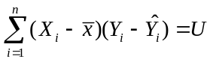。（ × ）
三、单项选择题（2×10）
1、在统计分析中，最常用的反映变数趋中特征的统计数是[ A ]。
A、算术平均数 B、几何平均数 C、调和平均数 D、众数
2、试验误差主要是由[ D ]的差异引起。
A、水平 B、处理 C、供试因素 D、非试验因素
3、当Y~N(100,100)时, 以样本容量4抽得样本平均数大于110的概率[ C ]。
A、≈0.05 B、≈0.10 C、≈0.025 D、≈0.01
4、正态分布曲线与横轴之间的总面积等于[ D ]。
A、次数总和 B、次数总和+1 C、0.95 D、1
5、已知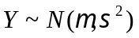，则在区间[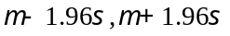]的概率为[ A ]。
A、0.95 B、0.05 C、0.01 D、0.99
6、Fisher氏保护最小显著差数测验法又称为[ A ]。
A、PLSD法 B、SSR法 C、q法 D、DLSD法
7、两个方差之间的差异显著性测验一般用[ B ]测验。
A、 B、 C、 D、 或

第2页

8、测验线性回归的显著性时，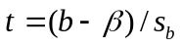遵循自由度为[ B ]的分布。
A、n-1 B、n-2 C、n-m-1 D、n
9、对一批棉花种子做发芽试验，抽样1000粒，得发芽种子825粒，若规 定发芽率达90%为合格，测验这批种子是否合格的显著性为[ C ]。
A、不显著 B、显著 C 、极显著 D、不好确定
10、拉丁方试验设计的特点不包括[ D ]。
A、处理数必须等于重复数 B、误差项自由度小
C、不能用于多因素试验 D、能较大程度地减少误差

四、填空（1×10）
- 以7月31日为0，某水稻品种抽穗日发生量遵循N(15, 36)，则该水稻品种抽穗的始盛日期为： 8月9日 ，盛期为： 8月15日 。
- 有一双变数资料，Y依X的回归方程为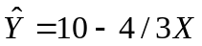，X依Y的回归方程为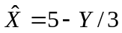，则相关系数= -2/3 ，= 3 ，= 6 。
- 单向分组资料方差分析的H₀：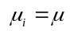；两个方差同质性的假设H₀：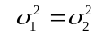；一元线性回归关系的假设H₀：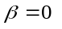。
- 相关系数的标准误(s_{r})=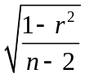。
- 二因素随机区组试验的线性数学模型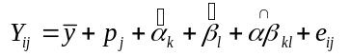。
五、简答（8）
1、简述多元线性回归统计数的求算过程及偏回归关系假设测验的方法。
答：多元线性回归统计数的求算过程：
（1）构建结构阵X（此为x数据矩阵前加一列1）及Y阵；

第3页

令A=X’X, K=X’Y, C=A⁻¹, B=C*K
或：B=X’*X\X”*Y, B=A\K 均可。Q=Y’*Y-B’*K

偏回归关系假设测验的方法：
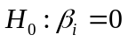
1)F测验：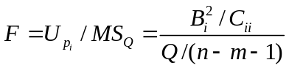；如F>F_{α}，否定；
2)t测验：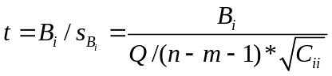，若t>t_{α}，否定。

六、计算（8+12×2）
1、调查施用磷、钾肥的蚕豆田6区点，产量依次为2.4, 2.2, 1.9, 2.5, 2.9, 2.5(kg/6m²)，试测验施用磷、钾肥的蚕豆田产量是否显著高于不施用磷、钾肥的蚕豆田产量2.0(kg/6m²)？
解：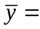2.4，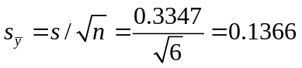
假设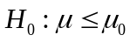
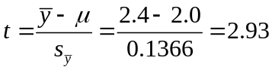
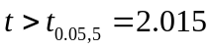，否定。施用磷、钾肥的蚕豆田产量显著高于不施用磷、钾肥的蚕豆田产量2.0(kg/6m²)。

第4页

2、有一小麦播种密度（A：A₁=5、A₂=10、A₃=15万基本苗）和播期（B: B₁=早、B₂=迟播）的二因素试验（固定模型），重复4次，随机区组设计。得各处理产量的总和数（kg/16m²）如下表，并已知：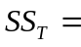4.0，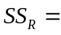0.26；
处理 | 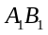 | 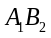 | 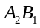 | 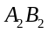 | 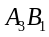 | 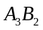
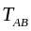 | 14.6 | 10.6 | 12.0 | 11.8 | 10.0 | 13.0
（1）试进行方差分析； （2）对结果作简要说明。
A×B两向表
 | B₁ | B₂ | T_{A}
A₁ | 14.6 | 10.6 | 25.2
A₂ | 12.0 | 11.8 | 23.8
A₃ | 10.0 | 13.0 | 23.0
T_{B} | 36.6 | 35.4 | 72
解：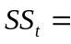3.44,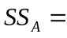0.31,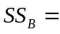0.06,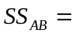3.07.
变异来源 | df | SS | MS | F
区组间 | 3 | 0.26
处理间 | 5 | 3.44 | 0.688 | 34.4**
A | 2 | 0.31 | 0.155 | 7.75**
B | 1 | 0.06 | 0.06 | 3(ns)
A*B | 2 | 3.07 | 1.535 | 76.75**
误差 | 15 | 0.3 | 0.02
总 | 23 | 4
对结果的解释：小麦的三种播种密度的差异产量存在极显著影响；播期对产量无显著影响；小麦播种密度与播期有极显著互作。

3、已知新疆某地最近8年6-8月份的降雨量（X，mm）与棉花皮棉亩产量（Y，kg）的关系如下表。
年 份 | 1997 | 1998 | 1999 | 2000 | 2001 | 2002 | 2003 | 2004
6-8月份降雨量(X，mm) | 35 | 60 | 82 | 90 | 120 | 145 | 170 | 185
棉花皮棉亩产量(Y，kg) | 95 | 135 | 105 | 190 | 180 | 210 | 215 | 240
试解以下问题：
（1）Y依X的线性回归方程；
（2）离回归标准差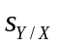；
（3）决定系数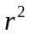；
（4）线性回归关系的显著性测验。

解：
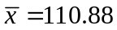,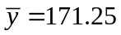,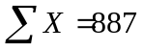,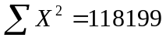,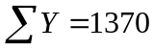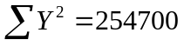,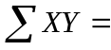170135
（1）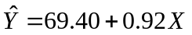
（2）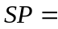170135-887×1370/8=18236.25,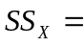118199-887²/8=19852.875,
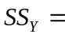254700-1370²/8=20087.5, 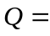20087.5-18236.25²/19852.875=3336.23,
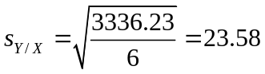
（3）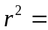0.83，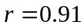**
（4）线性回归关系为极显著。

解：
,,,,,170135
（1）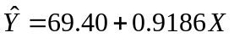
（2）170135-887×1370/8=18236.25,118199-887²/8=19852.875,
254700-1370²/8=20087.5, 20087.5-18236.25²/19852.875=3336.23,
（3）0.8339，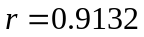**
（4）线性回归关系为极显著。

第5页
第6页

